Thiết kế giao diện *Quản lý quán cà phê*

Version <1.1>

Sinh viên thực hiện:

1712916 – Ngô Tấn Vịnh

1712928 – Dương Nguyên Trường Vỹ

**Bảng ghi nhận thay đổi tài liệu**

|  |  |  |  |
| --- | --- | --- | --- |
| **Ngày** | **Phiên bản** | **Mô tả** | **Người thay đổi** |
| 20/08/2020 | 1.0 | Mô tả giao diện ứng dụng | Vỹ, Vịnh |
| 24/08/2020 | 1.1 | Cập nhật mô tả chi tiết giao diện ứng dụng | Vỹ, Vịnh |
|  |  |  |  |
|  |  |  |  |

Mục lục

[1. Danh sách các màn hình 3](#_Toc48407588)

[2. Mô tả chi tiết mỗi màn hình 4](#_Toc48407589)

# Danh sách các màn hình

|  |  |  |
| --- | --- | --- |
| STT | Tên màn hình | Ý nghĩa/Ghi chú |
| 1 | Đăng nhập | Màn hình đăng nhập vào hệ thống |
| 2 | Màn hình chính | Màn hình giao diện các chức năng nhân viên và admin |
| 3 | Tạo tài khoản | Màn hình để admin tạo tài khoản |
| 4 | Quản lý chung | Màn hình hiển thị các chức năng quản lý chung |
| 5 | Quản lý nhân viên | Màn hình hiển thị danh sách nhân viên kèm các nút thao tác |
| 6 | Thêm nhân viên | Màn hình chức năng thêm nhân viên mới |
| 7 | Sửa nhân viên | Màn hình chức năng sửa thông tin nhân viên |
| 8 | Quản lý nước uống | Màn hình hiển thị danh sách nước uống kèm các nút thao tác |
| 9 | Thêm nước uống | Màn hình chức năng thêm nước uống mới |
| 10 | Sửa nước uống | Màn hình chức năng sửa thông tin nước uống |
| 11 | Quản lý bàn | Màn hình hiển thị danh sách bàn kèm các nút thao tác |
| 12 | Thêm bàn | Màn hình chức năng thêm bàn mới |
| 13 | Sửa bàn | Màn hình chức năng sửa thông tin bàn |
| 14 | Quản lý Discount | Màn hình hiển thị danh sách Discount kèm các nút thao tác |
| 15 | Sửa DiscountPay | Màn hình chức năng sửa thông tin DiscountPay |
| 16 | Sửa DiscountCode | Màn hình chức năng sửa thông tin DiscountCode |
| 17 | Thêm DiscountCode | Màn hình chức năng thêm thông tin DiscountCode |
| 18 | Thống kê lịch sử bán hàng | Màn hình hiển thị lịch sử bán hàng |
| 19 | Màn hình Order | Màn hình khi thực hiện order |
| 20 | Màn hình tìm kiếm | Tìm kiếm nước để thêm vào order |
| 21 | Màn hình quản lý bàn | Màn hình khi thực hiện order bằng các bàn |

# 

# Mô tả chi tiết mỗi màn hình

## Màn hình đăng nhập

**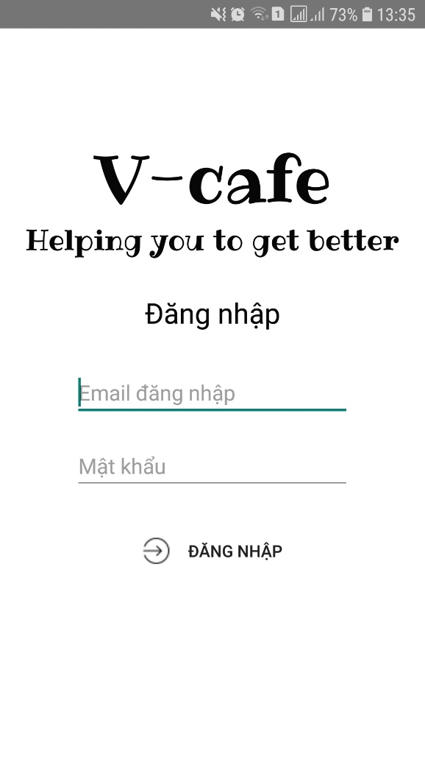**

* Người dùng nhập email và mật khẩu để đăng nhập

## Màn hình chính

* Người dùng là Admin sẽ có thể sử dụng tất cả chức năng, nhấn vào nut menu góc trái trên hoặc vuốt về bên phải sẽ hiển thị tên nhân viên, quyền hạn và nút đăng xuất

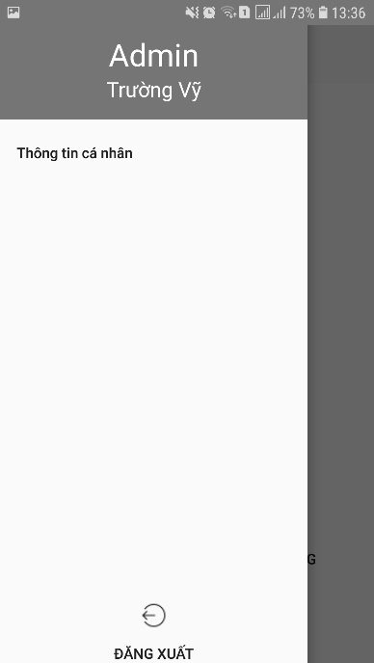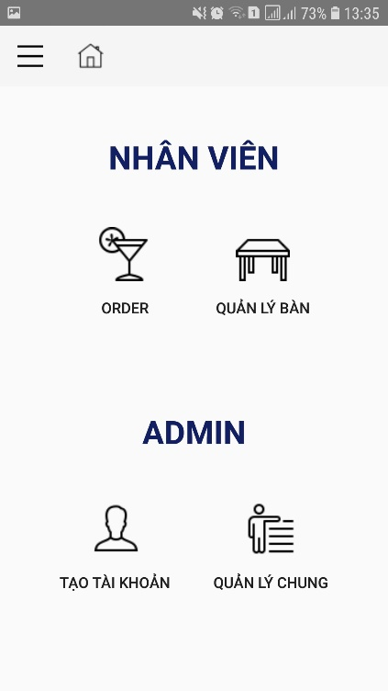

* 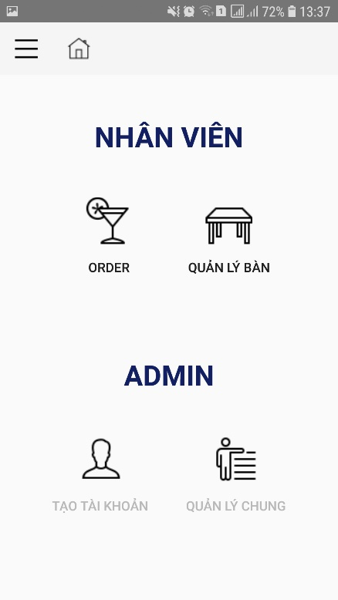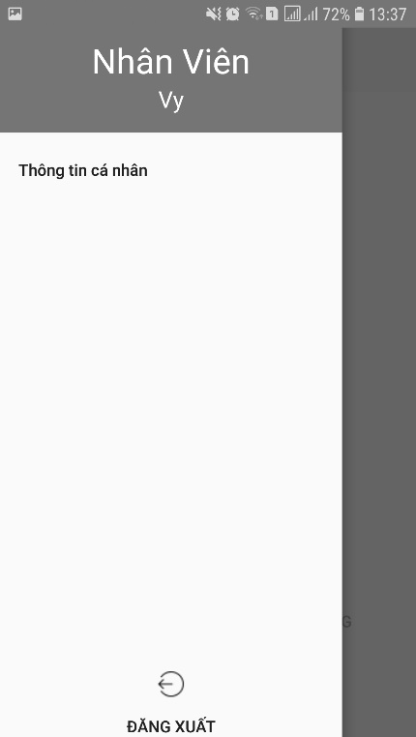Người dùng là Nhân viên chỉ có thể sử dụng các chức năng của nhân viên

## Màn hình tạo tài khoản

* 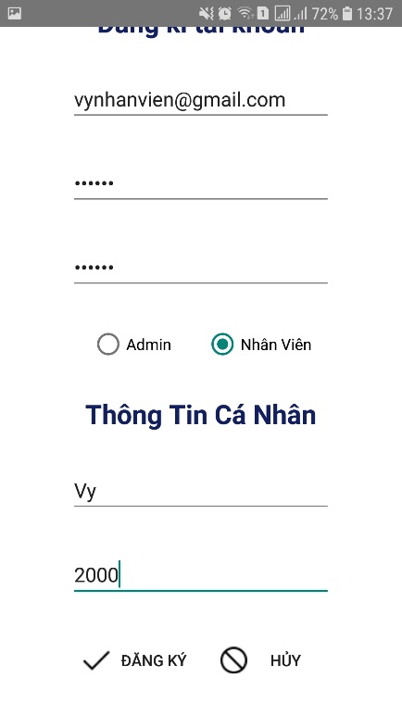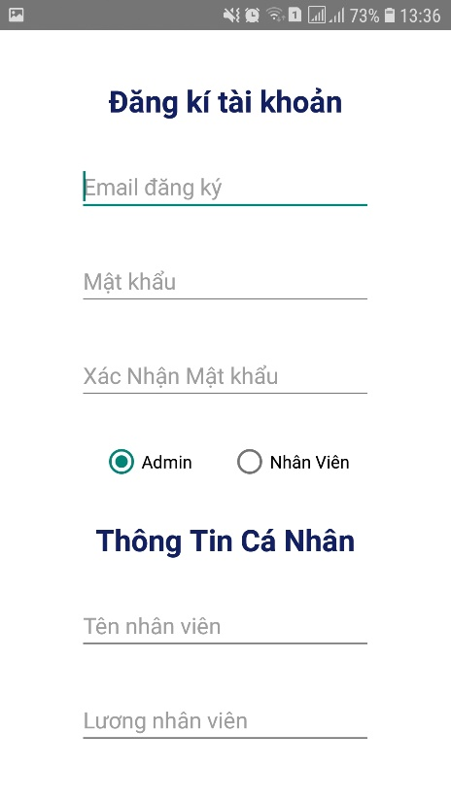Người dùng nhập thông tin tài khoản và thông tin nhân viên, sau đó nhấn “ĐĂNG KÝ” để đăng ký

## Màn hình quản lý chung

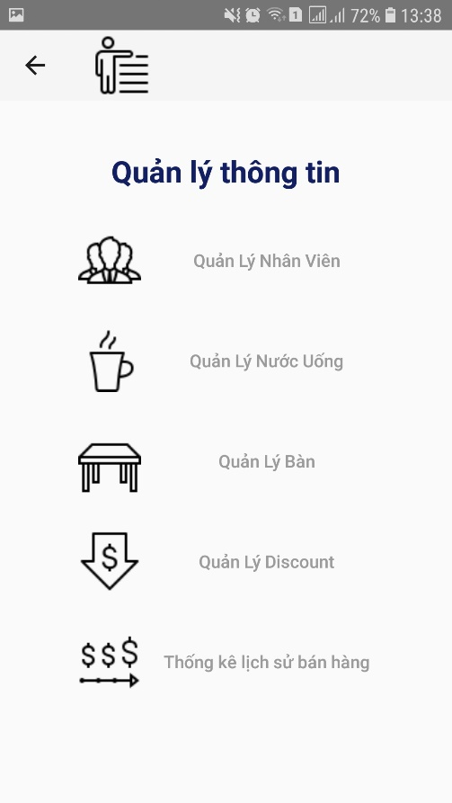

* Từ màn hình chính, chọn “Quản lý chung” để vào giao diện các chức năng quản lý.

## Màn hình quản lý nhân viên

* 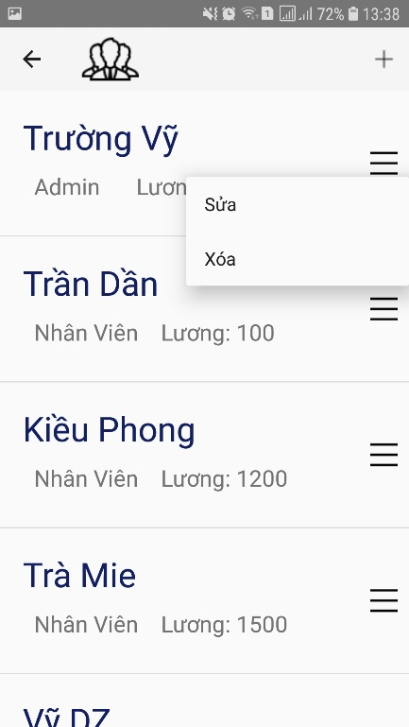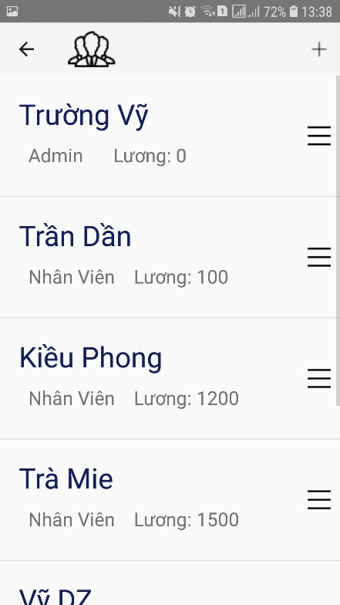Trong giao diện quản lý nhân viên là danh sách các nhân viên, nút thêm nhân viên góc phải trên và nút sửa/xóa bên phải mỗi nhân viên

## Màn hình thêm, sửa nhân viên

* Nhập thông tin thêm/ sửa và nhấn xác nhận để thêm/sửa nhân viên

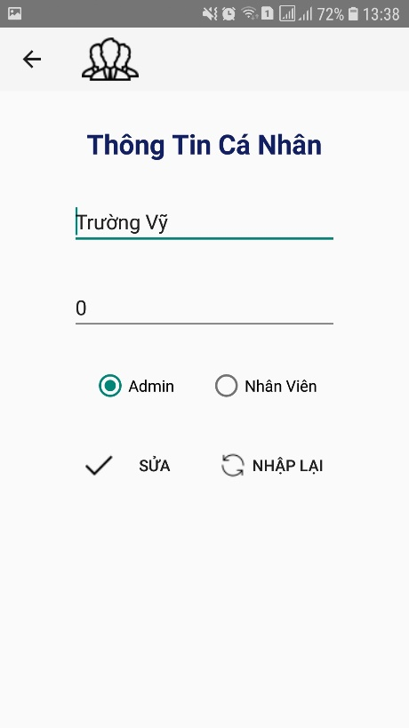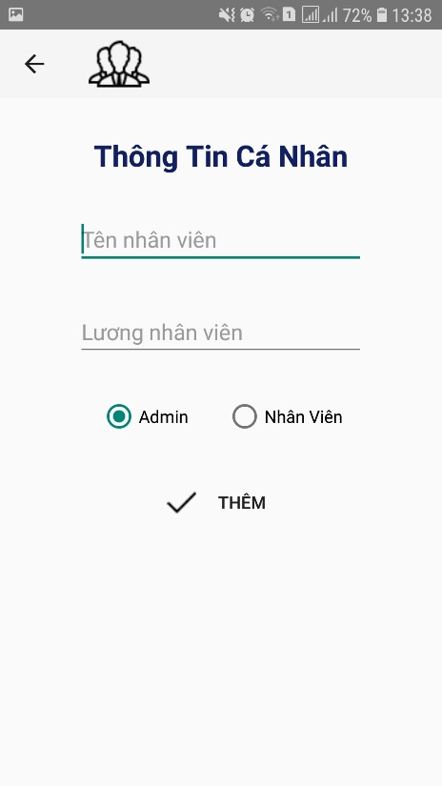

## Màn hình quản lý nước uống

* Trong giao diện quản lý nước uống là danh sách nước uống, nút thêm nước uống góc phải trên và nút sửa/xóa bên phải mỗi nước uống

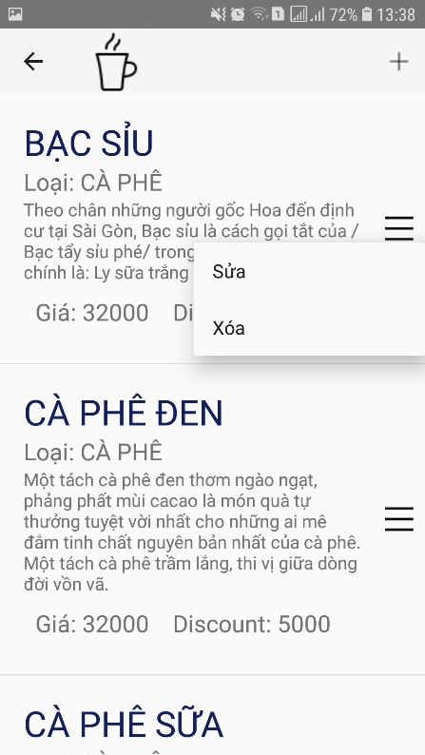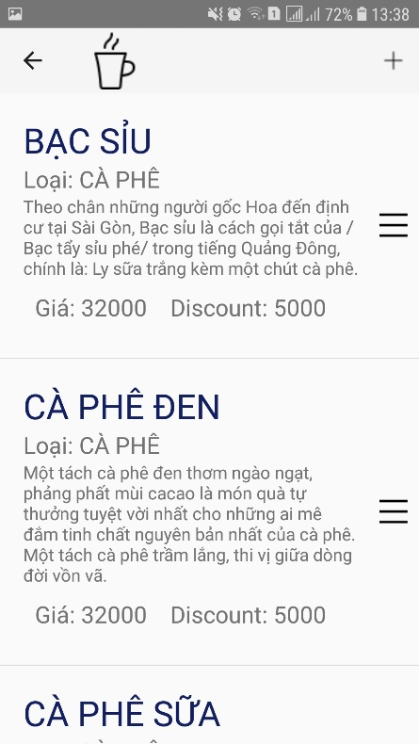

## Màn hình thêm, sửa nước uống

* Admin nhập thông tin nước, nhấn nút chọn ảnh và chọn ảnh đại diện cho nước từ điện thoại, nhấn nút thêm/sửa để thêm/sửa nước.

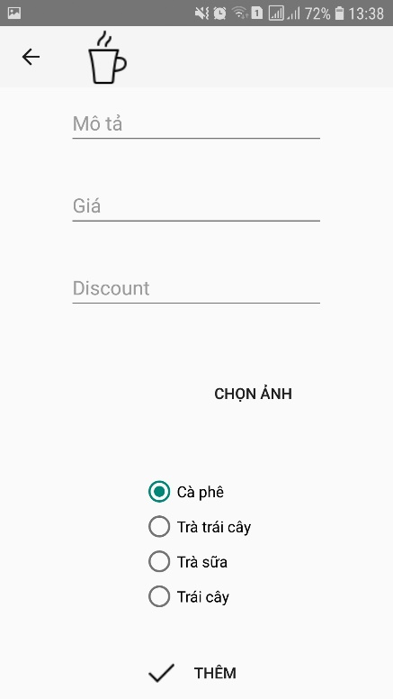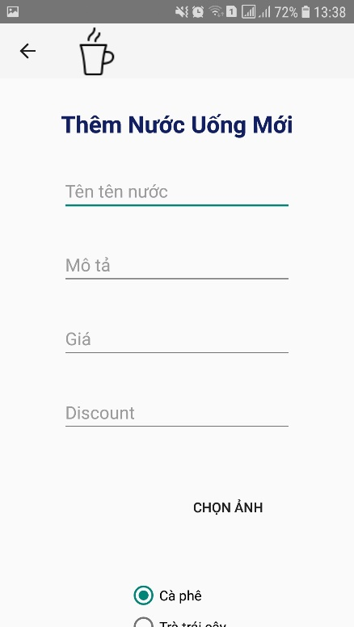

## Màn hình quản lý bàn

* Trong giao diện quản lý bàn là danh sách bàn ,nút thêm bàn góc phải trên và nút sửa/xóa bên phải mỗi bàn

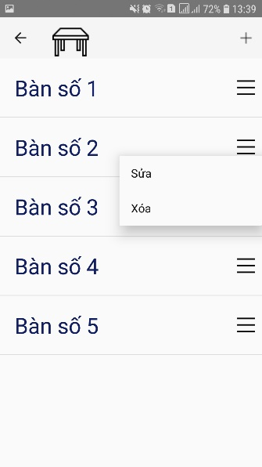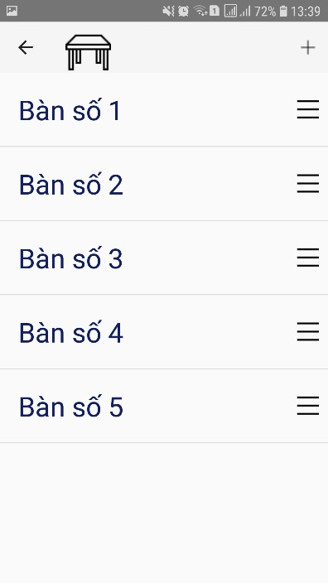

## Màn hình thêm, sửa bàn

* 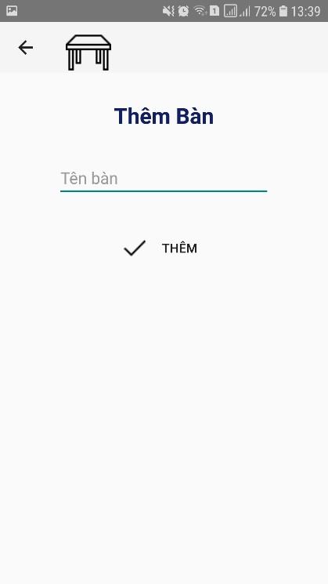Admin nhập tên bàn và nhấn vào nút thêm/sửa để thêm/sửa bàn

## Màn hình quản lý discount

* Trong giao diện quản lý discount là thông tin discount pay và danh sách discount code,nút thêm discount code góc phải trên và nút sửa/xóa bên phải mỗi bàn (discount pay chỉ có thể sửa thông tin).

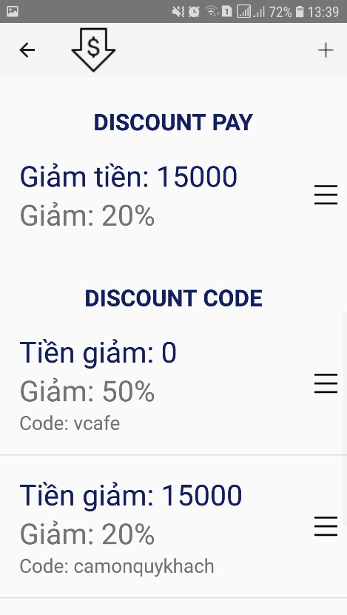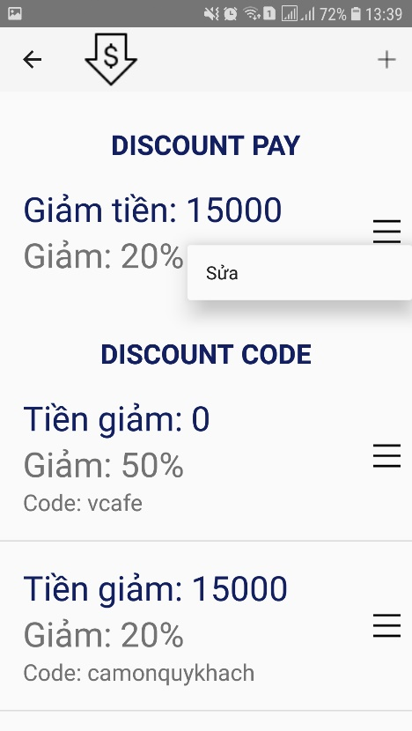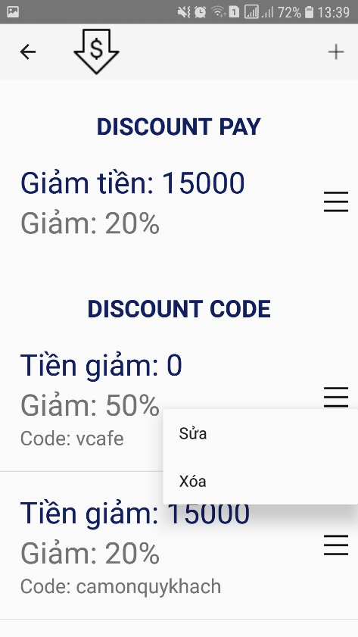

## Màn hình thêm/sửa discount

* Admin nhập thông tin thêm/sửa và nhấn thêm/sửa để thêm/sửa thông tin discount

## Màn hình thống kê lịch sử bán hàng

* Trong giao diện thống kê lịch sử bán hàng là ghi nhận lịch sử bán hàng của cửa hàng

## Màn hình Order

* Bao gồm 3 nội dung
  + Màn hình menu
  + Màn hình danh sách order
  + Màn hình thanh toán

### Màn hình menu

* Click vào các item để thêm vào danh sách order
* Có nút “T ìm kiếm” để mở ra màn hình tìm kiếm

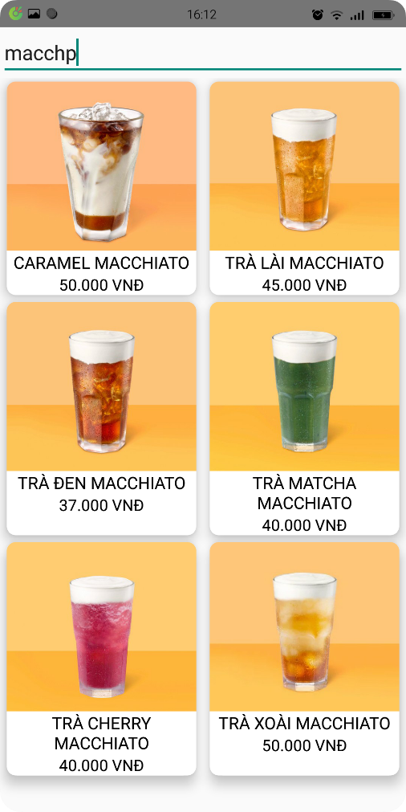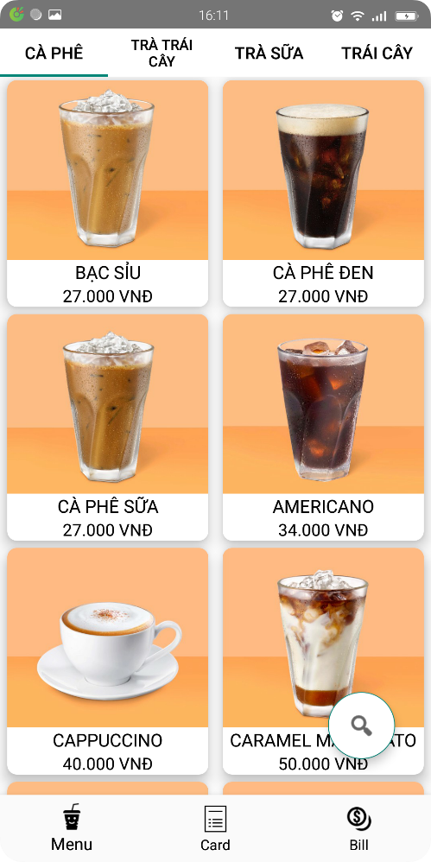

Khi nhất vào nút này mở ra màn hình tìm kiếm

* 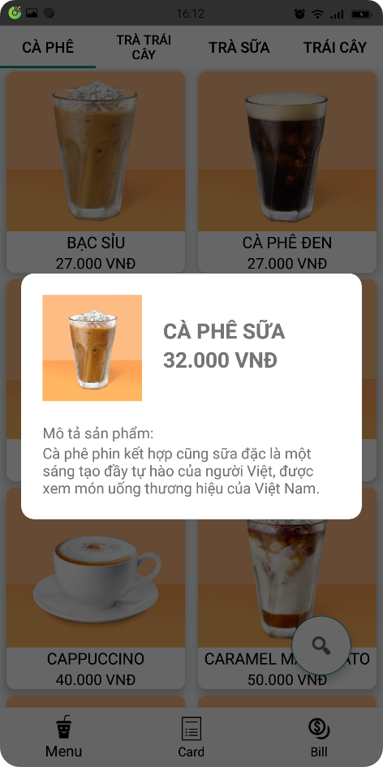Nhấn giữ vào Item để xem thông tin chi tiết của nước

### Màn hình danh sách Order

*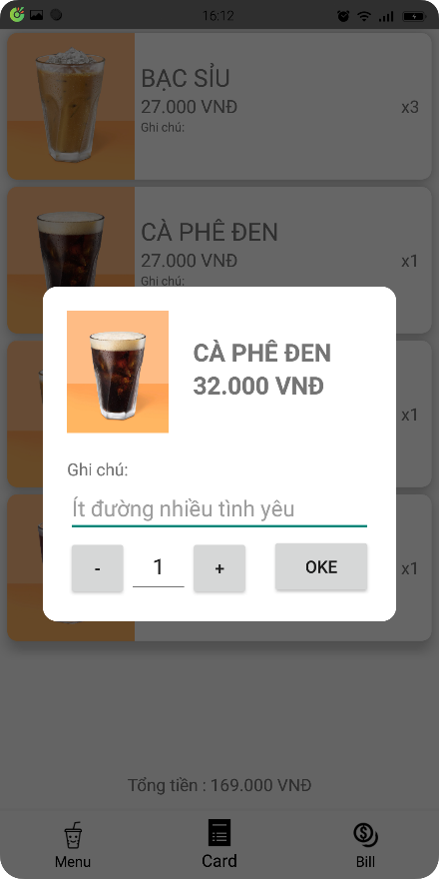*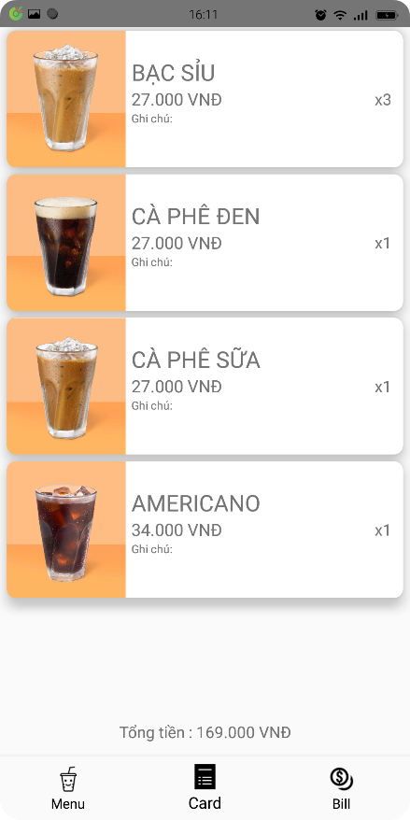

Khi click item, mở ra dialog chỉnh sửa item trong danh sách order.  
Khi click và giữ thì xóa khỏi danh sách

### Màn hình thanh toán

* Bao gồm thông tin nhân viên, thời gian và loại order (order/ order bằng bàn), giá và khuyến mãi.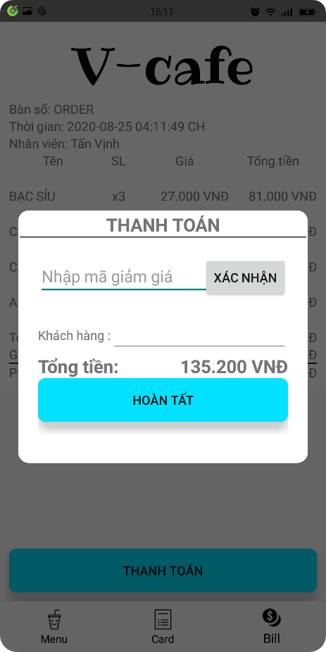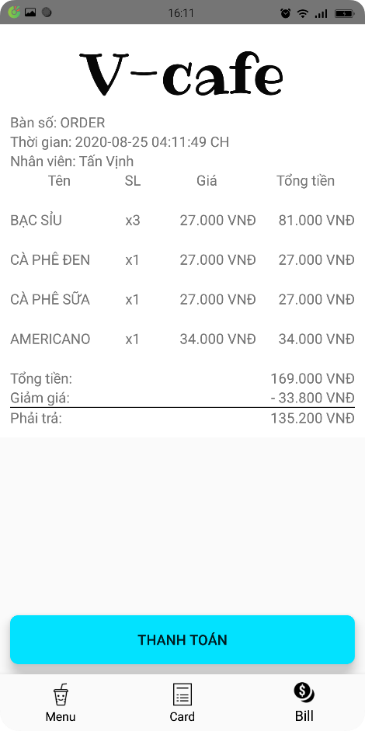

Khi click nút “Thanh toán” mở ra dialog để xác nhận thanh toán và có thể nhập mã code để thêm giảm giá.

## Màn hình Order bằng bàn

## C:\Users\DELL\Desktop\Screenshot_20200825-163457.pngC:\Users\DELL\Desktop\Screenshot_20200825-161235.pngKhi click vào item thì mở ra màn hình Order và load danh sách order cho bàn hiện tại đó.

Khi click và giữ vào item thì mở ra Dialog để Chuyển/ Gọp bàn.